高潮浸水想定区域図について

説　明　資　料

令和2年8月

大阪府 港湾局

**１　高潮浸水想定区域図の作成について**

大阪府における高潮浸水想定区域図は、想定し得る最大規模の高潮による氾濫が海岸や河川から発生した場合に想定される浸水の危険性について、府民の皆様にお知らせし、避難等の対策を講じていただくことを目的として作成しています。

この説明資料は、高潮浸水想定区域図をご覧になる際の留意事項や専門用語等をまとめたものです。

1. **高潮とは**

高潮とは、台風や低気圧の接近により海水面（潮位）が平常時よりも高くなる現象をいいます。

潮位が上昇する主な原因は、気圧低下による吸い上げ効果と風による吹き寄せ効果などとなっています。（詳細は、p.21「①高潮」をご参照ください。）

1. **大阪府におけるこれまでの高潮対策**

大阪府は南西向きに開口部を持ち、閉鎖性が高く、水深の浅い大阪湾に面しており、淀川、大和川、神崎川などの大河川や多くの中小河川が注ぎこんでいます。

また、沿岸部には標高の低い土地が広がっています。

このため、台風の接近や強い南風等により高潮の影響を受けやすい状況となっています。

このような特徴から高潮による被害を過去に繰り返し受けており、なかでも昭和25年9月のジェーン台風、昭和36年9月の第二室戸台風では、大規模な浸水被害が発生しました。

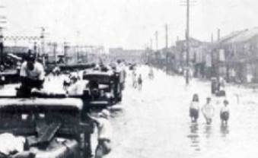

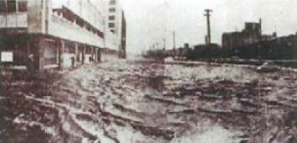

昭和25年9月（野田阪神付近） 昭和36年9号（堂島川左岸）

これらの高潮被害を受け、大阪府は数々の防潮施設の整備に着手し、昭和40年度より伊勢湾台風（昭和34年9月）と同規模の大型台風が大阪湾に最悪のコース（室戸台風の経路）を通って満潮時に来襲することを想定した防潮施設の整備を進め、昭和45年には三大水門（安治川水門・木津川水門・尻無川水門）を含む第一線の防潮ラインが形成されました。また西大阪地区では、昭和56年に内水排除用の毛馬排水機場が完成するなど、大阪府を第一線で防護する海岸や河川の防波堤や水門等は、概ね整備が完了しています。これらの施設整備の結果、既往最大の偏差を記録した平成30年台風21号においても高潮による浸水被害を防ぐなど、その機能が発揮されています。

また、平成26年度からは耐震化を進めています。

1. **水防法の改正について**

近年、国内外で、高潮を含む大規模な水害等が発生しており、未だ経験したことのない規模の災害から命を守り、社会経済に壊滅的な被害が生じないようにすることが重要となっています。

国土交通省においては、平成27年1月に「新たなステージに対応した防災･減災のあり方」がとりまとめられ、水害、土砂災害、火山災害に関する今後の防災・減災対策の検討の方向性として、最大規模の外力を想定してソフト対策に重点をおいて対応するという考え方が示されました。

こうした背景を踏まえ、多発する浸水被害に対応するため平成27年5月に水防法が改正されました。

この法律において、想定し得る最大規模の高潮に対する避難体制の充実・強化を図るため、想定し得る最大規模の高潮に係る浸水想定区域を公表する制度が新たに創設されました。

1. **高潮浸水想定区域図について**

大阪府における高潮浸水想定区域図は、大阪湾沿岸（大阪府区間）において、水防法の規定により定められた想定し得る最大規模の高潮による氾濫が海岸や河川から発生した場合に、大阪府内において浸水が想定される区域（高潮浸水想定区域）、想定される浸水の深さを示します。

作成に当たっては、平成27年 7 月に国が作成した「高潮浸水想定区域図作成の手引きVer.1.10」に基づくとともに、大阪府が設置した河川整備審議会「高潮専門部会」において防災等の専門家からご助言をいただきながら検討を進め、その結果をとりまとめました。

大阪府河川整備審議会「高潮専門部会」委員（五十音順）

|  |  |
| --- | --- |
| 大石　哲 | 神戸大学都市安全研究センター　教授 |
| 〇　中北　英一 | 京都大学防災研究所　教授 |
| 平石　哲也 | 京都大学防災研究所　教授 |

〇：部会長　【敬称略】

**２　留意事項**

大阪府における高潮浸水想定区域図は、大阪湾沿岸（大阪府区間）において、水防法の規定により定められた想定し得る最大規模の高潮による氾濫が海岸や河川から発生した場合に、大阪府内において浸水が想定される区域（高潮浸水想定区域）、想定される浸水の深さを表示した図面です。

浸水の深さや継続時間については、高潮による浸水の状況を複数のケースでシミュレーションを実施し、それらの結果から各地点において最大となる深さや最長となる継続時間を表示します。

なお、浸水の深さは地盤面を基準にしています。

高潮浸水想定区域図をご覧になる際には、次の事項にご注意ください。

**〇高潮の影響が極めて大きくなる台風を想定していること**

・台風の中心気圧は、日本に上陸した既往最大規模の台風である室戸台風（昭和9年）を基本とし、910hPaとしています。

・台風の移動速度が速いほど風速が大きくなるため、潮位偏差が大きくなります。

今回の浸水想定では、伊勢湾台風を基本とし73km/hrで一定のまま移動することとしています。

・高潮による浸水の範囲や深さ、継続時間は台風が通過する経路によって変化することから複数の経路を想定しています。

**〇河川に洪水を見込んでいること**

・台風による降雨を想定し、主要な河川においては流量を設定し、想定最大規模の高潮と同時に計画規模の洪水が発生することを想定しています。

・想定最大規模の高潮と想定最大規模の洪水が同時に発生することは、それぞれの発生する確率が極めて小さいこと等から想定していません。

**〇堤防等の決壊を想定していること**

・海岸保全施設や河川管理施設である堤防等は、最悪の事態を想定し潮位（水位）や波が一定の条件に達した段階で決壊するものとして扱っています。

・堤防等が決壊する条件については、具体的にどのような条件まで施設が機能するか十分な知見が得られていないため、今回の浸水想定においては複数の決壊条件を設定しています。

・決壊後は周辺地盤の高さと同様の地形として扱っています。

・地震により堤防等に影響が生じている状態での氾濫は想定していません。

**〇排水施設の機能不全等を考慮していること**

・浸水した水を排除する施設（排水機場等）の水没や広域的な停電により、各施設の機能が停止する可能性を考慮しています。

・台風に伴う降雨は、河川を流下する洪水として考慮しており、下水道やその他の排水施設により雨水を排水できないこと等による浸水は考慮していません。

**〇これまでの海岸保全施設や高潮の影響を受ける河川施設の整備状況等を踏まえたものであること**

・地形図は、平成15～25年度に測量したデータを使用しています。

・平成31年3月末時点の高潮対策施設、高潮の影響を受ける河川の河道、洪水調節施設の整備状況（一部、工事中を含む）をもとにしています。

・このため、その後の海岸保全施設等の整備の状況や土地利用の変更、大規模な構造物の建設、地形の大規模な改変等により、浸水する区域や浸水の深さや浸水継続時間が変わる可能性があります。

・なお、地下鉄の入口、地下を有するビルの階段、エレベーター及び換気口等が図に表示している浸水の深さより低い位置にある場合、地下空間が浸水するおそれがありますが、地下街、地下鉄、アンダーパス等の地下空間、管きょ等への流水の侵入やこれらを通じた浸水の広がり等の影響は考慮していません。

**〇現在の学術的、科学的な知見により作成したものであること**

・高潮浸水シミュレーションは、計算規模や解析精度等の制約から予測結果には誤差が存在し、再現できる現象にも制限があります。

・現在の技術的な知見に基づき、既往最大規模の台風をもとに想定し得る最大規模の高潮による浸水の状況を数値計算により推定しましたが、実際にはこれよりも大きな高潮が発生する可能性もあります。

・また、台風の通過時刻と天文潮位との関係等、各種要因により計算の前提条件が異

なる場合、浸水する区域や浸水の深さや浸水継続時間が変わる可能性があります。

・地球温暖化に伴う気候変動により懸念されている海面上昇は見込んでいません。

**〇その他の留意点**

・地盤高が満潮面より低い地域では堤防等が決壊した場合、台風の通過後でも堤防等を復旧する等の対策が進むまでは、日々の潮位変化によって浸水が継続する場合があります。

・避難のためには気象庁が事前に発表する台風情報や、今後各区が作成するハザードマップ等を活用してください。

・今後、数値の精査や表記の改善等により修正する場合があります。

・計算条件等の詳細は、６ページ以降の「４　外力条件の設定」、「５　堤防等の決壊条件の設定」、「６　高潮浸水シミュレーション条件の設定」、「７　排水条件の設定」をご覧ください。

**3　記載事項**

高潮浸水想定区域図には、以下の情報を記載しています。

・浸水が想定される区域

・浸水した場合に想定される最大となる浸水の深さ

・浸水した場合に想定される最長となる浸水の継続時間

1. **浸水の区域、浸水した場合に想定される最大となる浸水の深さ**

高潮浸水シミュレーションを複数のケースで実施し、それらの結果から各地点において最大となる浸水の深さを抽出し、浸水の区域、最大となる浸水の深さが表示されるよう作成しています。

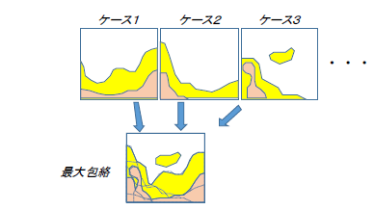

図 1　最大となる浸水の深さの算出

1. **浸水した場合に想定される最長となる浸水の継続時間**

高潮浸水シミュレーションを複数のケースで実施し、各地点における浸水の継続時間のうち最長となる時間を、その地点における浸水時の継続時間としています。

浸水の継続時間の目安となる浸水の深さは、避難が困難となり孤立する可能性のある水深である0.5ｍを基本とし、この水深以上の深さが継続する時間を表示しています。

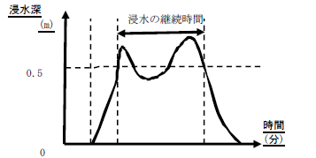

図 2　浸水の継続時間の算出

**4　外力条件の設定**

1. **想定する台風**

想定する台風は、以下のとおり設定しました。

1. **想定する台風の規模**

・中心気圧：910hPa (室戸台風級を想定）

・最大旋衝風速半径（台風の中心から台風の周辺で風速が最大となる地点までの距離）：75km (伊勢湾台風級を想定）

・移動速度：73km/hr (伊勢湾台風級を想定、台風経路上で一定速度）

1. **想定する台風の経路**

想定する台風の経路は、大阪湾において潮位偏差が最大となるよう、過去に大阪湾で大きな潮位偏差を生じた台風や、全国的に大きな被害をもたらした台風を参考として、図 3に示す台風経路を選定しました。

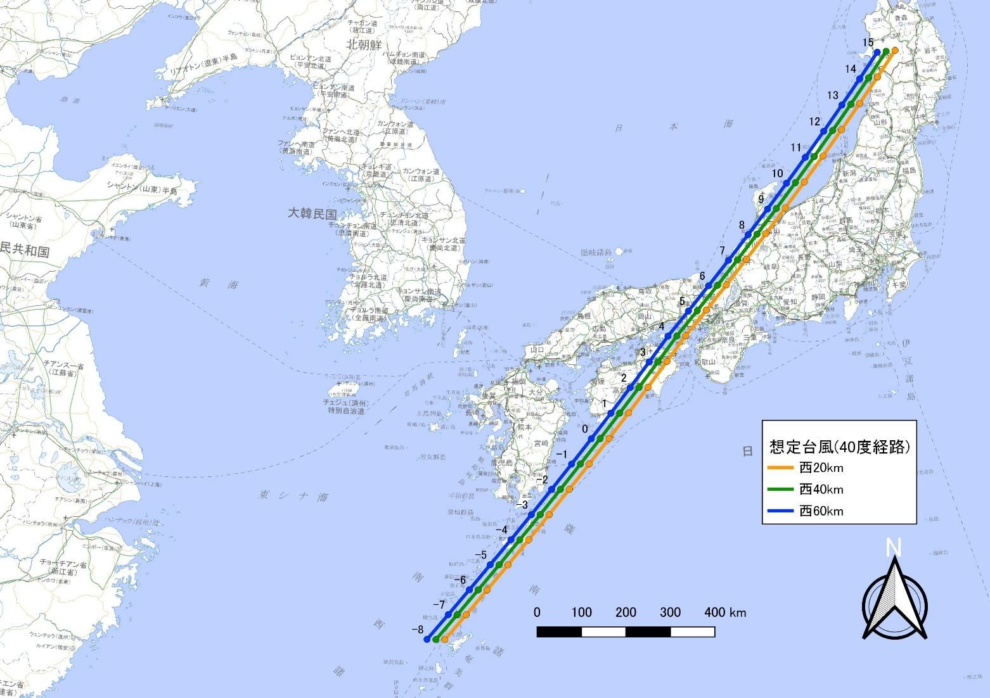

図 3　想定する台風の経路

**(台風経路は真北から時計回りに40度に傾け、水平に西側へ20km、40km、60km移動したもの）**

1. **河川流量**

台風による降雨を想定し、主要な河川では流量を設定しています。

河川流量は、河川整備基本方針で定める基本高水（計画規模の洪水流量）を基本とし、洪水調節施設等の現況施設を考慮した流量が流下することを想定しています。

1. **潮位**

基準潮位は、朔望平均満潮位OP+2.20m（TP+0.90 m）に異常潮位（Δh=0.143m）を加えたOP+2.343m（TP+1.043m）とし、高潮の第一波ピークを越えてOP+2.343m（TP+1.043m）に戻るまでを一定としました。

浸水継続時間を算定する際に、潮位の干満による自然排水の影響を考慮するため、高潮の第一波ピークがOP+2.343m（TP+1.043m）に低下した時点で、天文潮位の時間変化の波形を入れました。

潮位の変化は、図 4のとおりです。

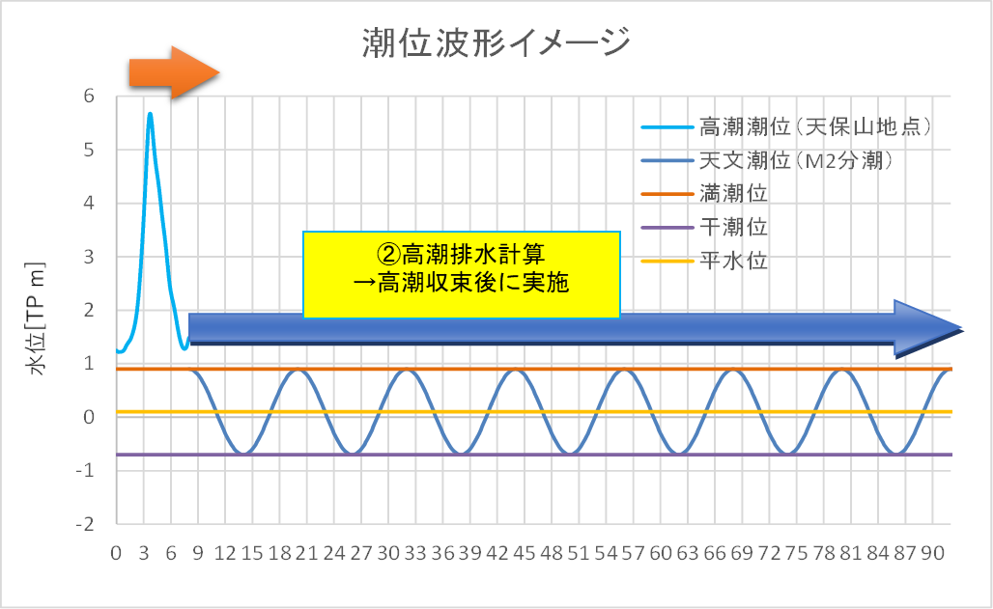

図 4　台風足摺岬到達からの経過時間と潮位

**5　堤防等の決壊条件の設定**

堤防等は、最悪の事態を想定し、潮位（水位）や波が一定の条件に達した段階で決壊するものとして扱っています。なお、決壊条件に達した場合は、堤防等を周辺地盤の高さと同様の地形として扱っています。

決壊要因は以下の3つとなります（次ページ図 5参照）。

1. 潮位（河川水位）
2. 越波流量
3. うちあげ高

堤防等は、潮位や波が施設の整備時に定めている設計条件（堤防天端高、計画高潮位、計画高水位など）に達した段階で決壊することを基本としています。ただし、耐震強化済みやコンクリート堤防等で潮位や水位が堤防等の天端に達するまで決壊しないことが確認できたものについては、天端を越流する段階で決壊することとしています。また、国が淀川・大和川で整備している高規格堤防等は、背後の開発と一体的に幅の広い盛土を行っているため地形と同様に扱うこととし、決壊しないものとしています。

さらに海岸保全施設である堤防では、堤防を越える波の流量が一定量を超えた段階で決壊することとしています。

水門等は、その施設の管理者が定めている操作規則どおりに操作されることとし、最悪の事態を想定し、周辺の堤防等の決壊条件に達した段階で決壊するものとして扱っています。

上記で述べた堤防決壊条件についての設定は表1のとおりとなっています。

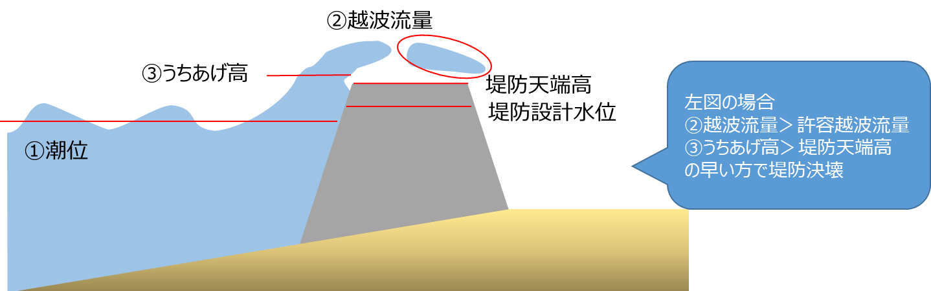

図 5　堤防と決壊要因の関係（イメージ）

表 1　堤防決壊条件

|  |  |  |
| --- | --- | --- |
| 構造形式 | 対象区間 | |
| 海岸堤防 | 河川堤防 |
| 盛土構造 | ― | 計画高水位（計画高潮位） |
| コンクリート堤防 | ・潮位  大阪市　：堤防天端高  堺市以南：計画高潮位  ・越波流量  越波流量>0.02m3/s/m | ・河川水位  大阪市管理河川：  堤防天端高  神崎川感潮区間：  堤防天端高  その他河川：  計画高水位（計画高潮位） |
| 高規格堤防 | ― | 決壊しない |
| 水門・陸閘 | 周辺の堤防等の決壊条件に達した時点で決壊 | |

**６　高潮浸水シミュレーション条件の設定**

1. **計算領域及び計算格子間隔**

高潮浸水シミュレーションに当たって、計算領域を設定し、その領域を格子状に分割して、格子ごとの水位や流速を計算する方法を用いました。

計算領域は、台風による吸い上げ・吹き寄せやうねり等が精度良く評価可能な領域を設定しました。

計算格子間隔は、沿岸地形の影響による水位上昇や流速の変化、陸域への氾濫等の高潮の挙動を精度良く評価可能な間隔を設定しました。

最も広域の計算領域では2,430mとし、大阪湾に近づくにつれ詳細な計算をするため小さなサイズの格子（最小90ｍ）に引き継ぎ、海域での最小領域での潮位を陸域の浸水計算を実施する領域（10m格子）の境界部に与えて、陸域の浸水計算を行いました。

計算領域及び計算格子間隔の設定位置図を図 6に示します。

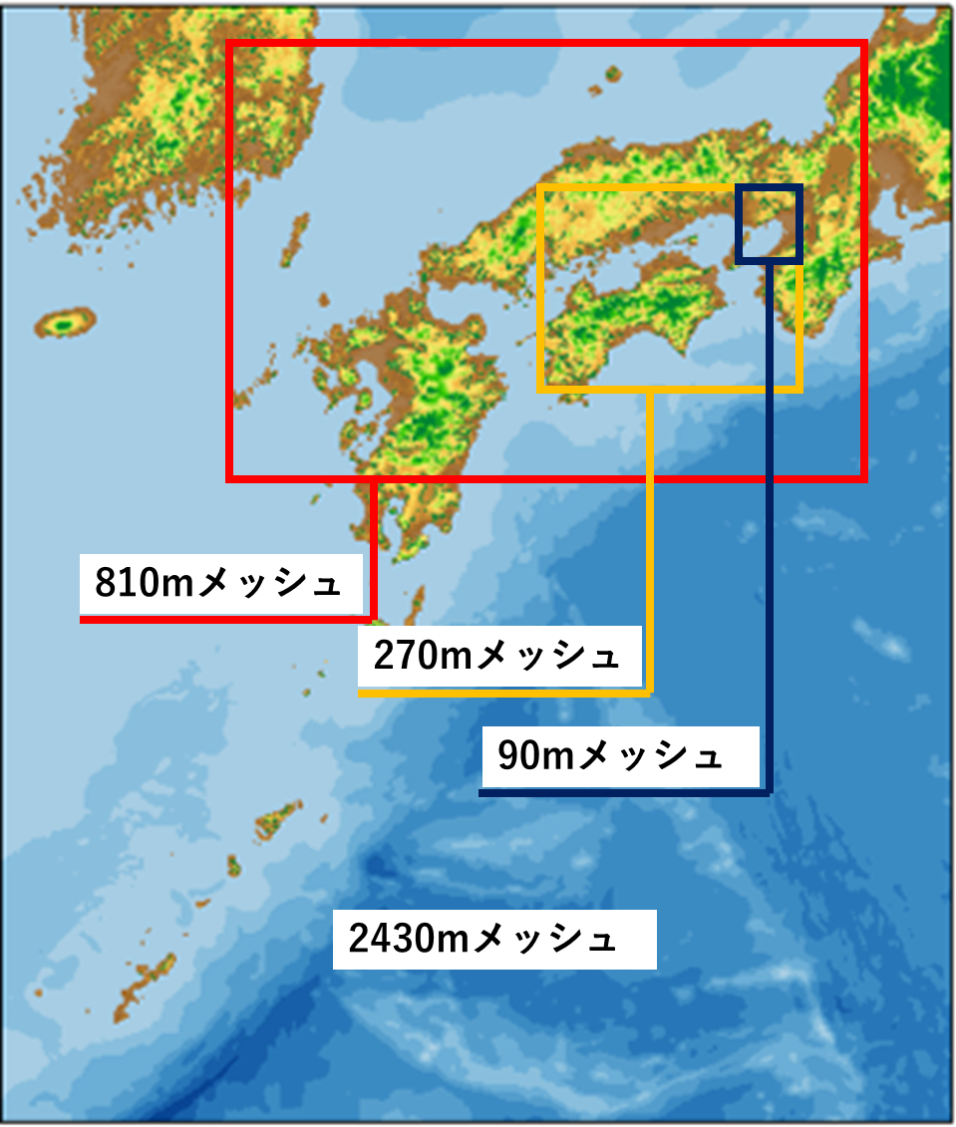

図 6　計算領域及び計算格子間隔の設定位置図

1. **計算時間及び計算時間間隔**

計算時間は、高潮の第一波ピークがOP+2.343m（TP+1.043m）に低下した時点より1週間とし、計算時間間隔は計算が安定するように0.25秒間隔としました。

1. **地形データの作成**

地形データは、表 2の資料を用いて作成しています。

表 2　地形データ作成に使用した資料

|  |  |  |  |
| --- | --- | --- | --- |
| データ名 | | 提供機関 | 備 考 |
| 大阪府・大阪市デジタル地形図 | | 大阪府・大阪市 | 背景図として使用 |
| 関西国際空港　平面図 | | 関西国際空港(株) |
| 航空レーザ測量データ | | 国土地理院 | DEM(数値標高モデル）データ(l0mメッシュもしくは5mメッュ）  を陸域の地形データ作成に利用 |
| 関西国際空港(株) |
| 大阪市 | 25mメッシュを夢洲の地形データ作成に利用 |
| 河川横断測量成果 | 淀川 | 国土交通省 | 堤防面・河床高の設定に利用 |
| 大和川 | 国土交通省 |
| 猪名川 | 国土交通省 |
| 藻川 | 国土交通省 |
| 河川計画縦断図 | | 大阪府・大阪市 | 堤防高・河床高の設定に利用 |
| 南海トラフの巨大地震モデル  検討会による陸域・海域の  地形データ | | 内閣府 | 90ｍ～2430mメッシュの計算において使用 |

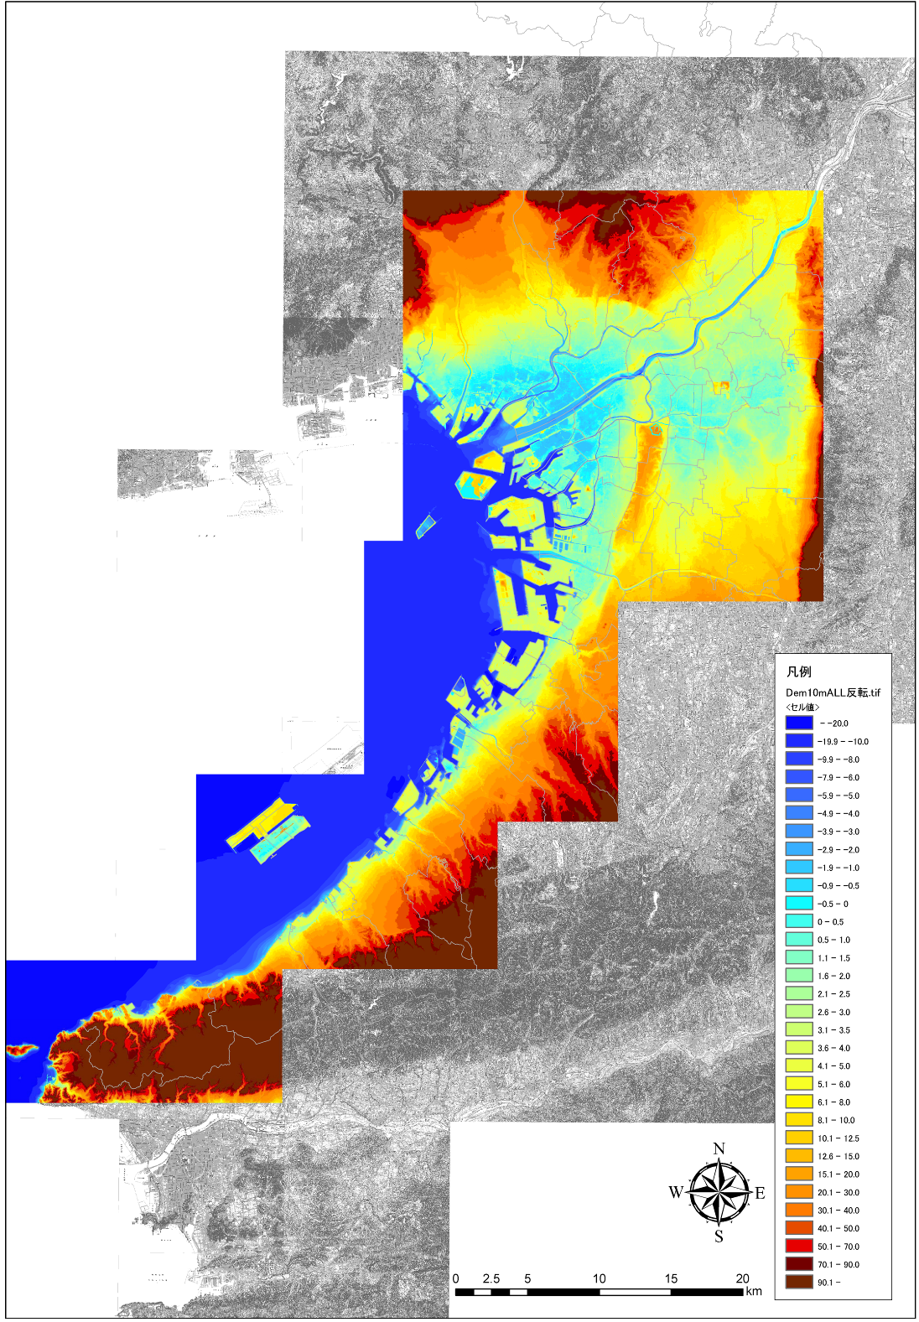

図 7　作成した標高図（10m格子領域）

**7　排水条件の設定**

1. **排水施設**

浸水域内の氾濫水は、潮位や地形による自然排水だけでなく排水施設（排水機場・ポンプ所等）による海域・河川への強制排水も考慮しています。ただし、排水施設が浸水または動力源を喪失した場合は排水機能が停止することとしています（図 8参照）。

したがって排水施設が停止している場合は、浸水の継続時間が長くなります。



図 8　排水施設機能維持判定フロー

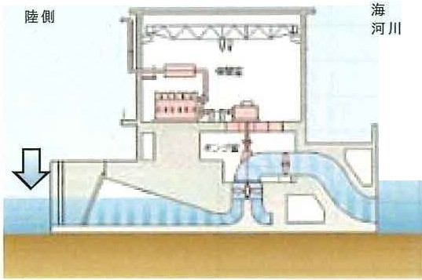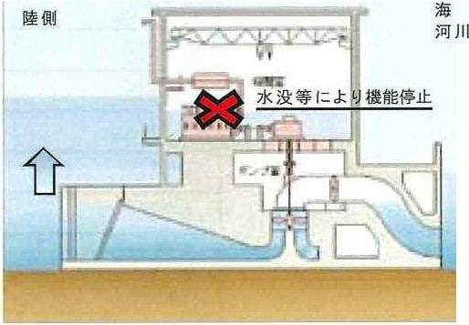

**(a)排水する場合　　　　　　　　　　　（b）排水施設が停止する場合**

図 9　排水施設からの排水イメージ

1. **堤防の復旧**

最悪の事態を想定して検討するため、堤防の復旧は考慮していません。

**8　高潮浸水シミュレーションの結果**

1. **浸水が想定される各区の浸水面積**

今回の高潮浸水シミュレーションにより浸水が想定される各市町の最大浸水面積は表 3、表 4のとおりです。なお浸水面積は、浸水深1cm以上となる範囲を集計し小数点以下第2位を四捨五入したものです。

表 3　浸水が想定される各市町の浸水面積

|  |  |  |
| --- | --- | --- |
| 市区町 | | 最大浸水面積 (ha) |
| 大阪市（計） | | 11,912.0 |
| 堺市 | 堺区 | 1,460.0 |
| 中区 | 浸水無し |
| 東区 | 浸水無し |
| 西区 | 1,471.5 |
| 南区 | 浸水無し |
| 北区 | 浸水無し |
| 美原区 | 浸水無し |
| 計 | 2,931.5 |
| 岸和田市 | | 650.1 |
| 豊中市 | | 831.7 |
| 吹田市 | | 440.3 |
| 泉大津市 | | 922.0 |
| 貝塚市 | | 450.7 |
| 泉佐野市 | | 643.2 |
| 和泉市 | | 12.3 |
| 高石市 | | 844.2 |
| 泉南市 | | 541.7 |
| 阪南市 | | 115.7 |
| 泉北郡忠岡町 | | 166.4 |
| 泉南郡田尻町 | | 380.0 |
| 泉南郡岬町 | | 188.0 |
| 計 | | 21,029.7 |

表 4　浸水が想定される大阪市の浸水面積

|  |  |  |
| --- | --- | --- |
| 市区町 | | 最大浸水面積 (ha) |
| 大阪市 | 北区 | 852.6 |
| 都島区 | 488.1 |
| 福島区 | 405.8 |
| 此花区 | 1,099.7 |
| 中央区 | 397.6 |
| 西区 | 493.5 |
| 港区 | 640.2 |
| 大正区 | 770.7 |
| 天王寺区 | 21.1 |
| 浪速区 | 429.6 |
| 西淀川区 | 1,040.8 |
| 淀川区 | 1,090.5 |
| 東淀川区 | 530.8 |
| 東成区 | 浸水無し |
| 生野区 | 浸水無し |
| 旭区 | 360.8 |
| 城東区 | 469.8 |
| 鶴見区 | 26.9 |
| 阿倍野区 | 2.8 |
| 住之江区 | 1,863.7 |
| 住吉区 | 215.8 |
| 東住吉区 | 浸水無し |
| 平野区 | 浸水無し |
| 西成区 | 711.1 |
| 計 | | 11,912.0 |

1. **代表地点における潮位・水位**

今回の高潮浸水シミュレーションによる沿岸域における代表地点での潮位は、表 5のとおりです。

次ページの図 10には、それぞれの位置を示します。

表 5　沿岸域における代表地点での潮位

|  |  |  |  |
| --- | --- | --- | --- |
| 代表地点 | 最大潮位偏差 | 最高潮位 | 最高潮位(参考) |
| (m) | (OPm) | (TPm) |
| 淀川河口 | 5.3 | 7.7 | 6.4 |
| 安治川水門 | 4.3 | 6.7 | 5.4 |
| 天保山 | 5.3 | 7.7 | 6.4 |
| 尻無川水門 | 4.9 | 7.3 | 6.0 |
| 木津川水門 | 4.6 | 7.0 | 5.7 |
| 夢洲沖 | 5.0 | 7.3 | 6.0 |
| 咲洲沖 | 5.0 | 7.4 | 6.1 |
| 大和川河口 | 5.3 | 7.7 | 6.4 |
| 堅川水門（旧堺港） | 4.7 | 7.1 | 5.8 |
| 大津泊地口 | 4.6 | 7.0 | 5.7 |
| 石津川河口 | 4.6 | 7.0 | 5.7 |
| 芦田川水門 | 4.9 | 7.3 | 6.0 |
| 汐見沖 | 4.5 | 6.9 | 5.6 |
| 大津川河口 | 4.3 | 6.7 | 5.4 |
| 岸和田水門 | 4.1 | 6.5 | 5.2 |
| 二色浜海水浴場 | 4.3 | 6.7 | 5.4 |
| りんくう公園南 | 3.6 | 6.0 | 4.7 |
| 田尻川水門 | 3.7 | 6.1 | 4.8 |
| 関西空港第1ターミナル沖 | 3.4 | 5.8 | 4.5 |
| 岡田漁港港口 | 3.6 | 6.0 | 4.7 |
| 尾崎港湾口 | 3.5 | 5.9 | 4.6 |
| 深日漁港 | 2.8 | 5.2 | 3.9 |
| 小島漁港湾口 | 2.7 | 5.0 | 3.7 |

※　小数点以下第二位を切り上げています。

　　 OP = TP + 1.3m

天保山

7.7ｍ

関西空港第1ターミナル沖

5.8ｍ

田尻川水門

6.1ｍ

咲洲沖

7.4ｍ

夢洲沖

7.3ｍ

尻無川水門

7.3ｍ

安治川水門

6.7ｍ

小島漁港港口

5.0ｍ

深日漁港

5.2ｍ

尾崎港港口

5.9ｍ

岡田漁港港口

6.0ｍ

りんくう公園南

6.0ｍ

二色浜海水浴場

6.7ｍ

岸和田水門

6.5ｍ

大津川河口

6.7ｍ

汐見沖

6.9m

大津泊地口

7.0ｍ

芦田川水門

7.3ｍ

石津川河口

7.0ｍ

堅川水門（旧堺港）

7.1ｍ

大和川河口

7.7ｍ

木津川水門

7.0m

淀川河口

7.7ｍ

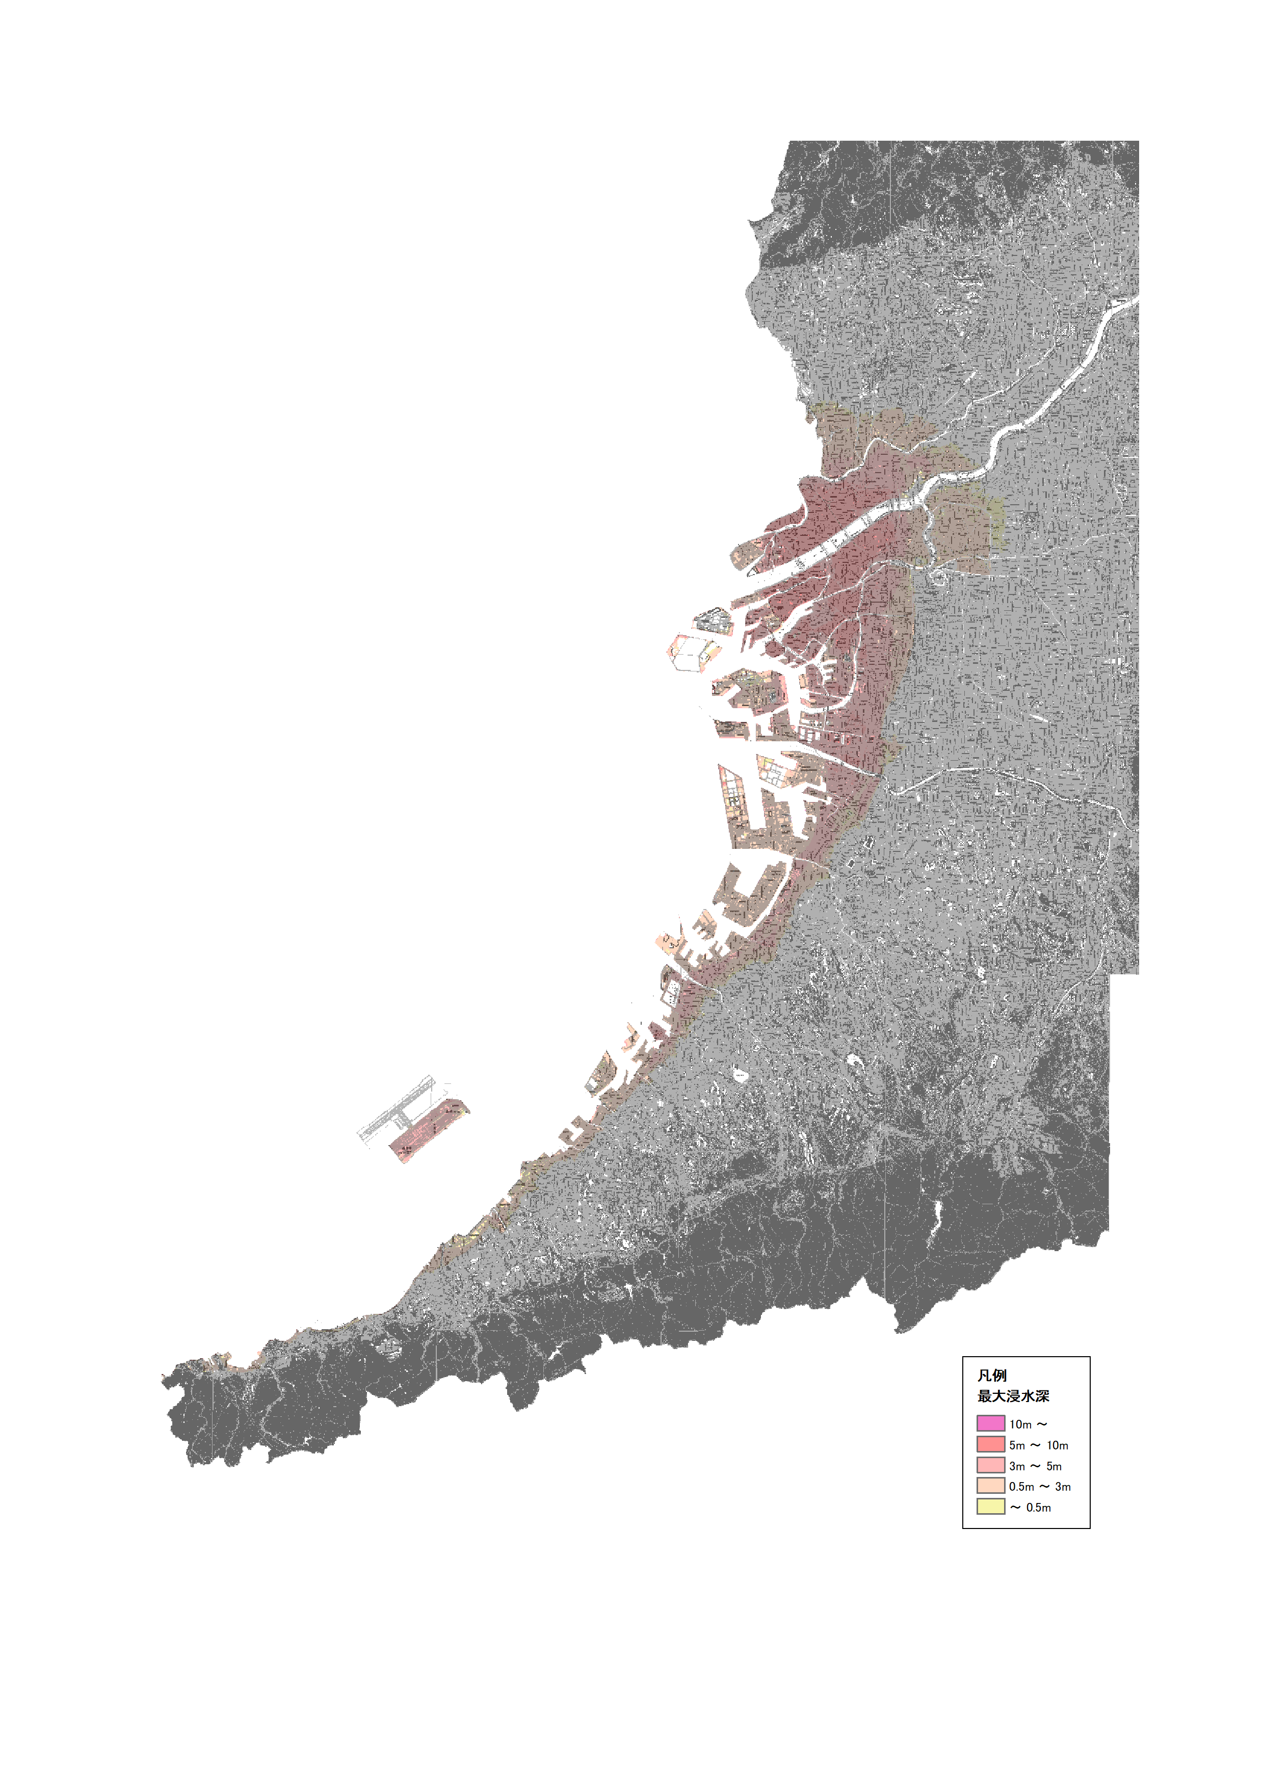

図 10　代表地点における潮位と水位（OPm）

1. **代表地点における浸水深**

今回の高潮浸水シミュレーションによる代表地点での浸水深は表 6、表 7のとおりです。

表 6　市町の浸水深

|  |  |  |  |  |
| --- | --- | --- | --- | --- |
| 市町 | | 市町区役所における浸水深（ｍ） | 地域内における最大浸水深(m)※ | |
| 大阪市 | 北区 | 2.0～2.5 | 5.5～6.5 | 大淀中 |
| 都島区 | 1.0～1.5 | 3.0 | 京橋駅周辺 |
| 福島区 | 6.0 | 6.0～6.5 | 野田駅周辺 |
| 此花区 | 7.0 | 7.0～7.5 | 春日出～島屋 |
| 中央区 | 0.0～0.5 | 4.0～4.5 | 淀屋橋駅周辺 |
| 西区 | 4.5 | 6.5～7.0 | 九条南 |
| 港区 | 6.0～6.5 | 6.0～7.0 | 市岡～南市岡 |
| 大正区 | 0.0～3.0 | 6.0～6.5 | 市立大正東中学校付近 |
| 天王寺区 | 浸水無し | 1.5～2.0 | 動物園前駅東側 |
| 浪速区 | 3.0 | 5.5 | 大正橋付近 |
| 西淀川区 | 6.0 | 8.0～8.5 | 特に、中島公園の北東～佃 |
| 淀川区 | 4.5～5.0 | 6.0～7.0 | 田川北～田川～塚本 |
| 東淀川区 | 0.5～1.0 | 3.5～4.0 | 新大阪駅付近 |
| 東成区 | 浸水無し | 0.0 | 浸水無し |
| 生野区 | 浸水無し | 0.0 | 浸水無し |
| 旭区 | 0.0～1.0 | 1.0～2.0 | 城北公園通駅東側 |
| 城東区 | 1.0～1.5 | 2.5～3.0 | 鴫野東 |
| 鶴見区 | 浸水無し | ～0.5 | 国道479号線沿い |
| 阿倍野区 | 浸水無し | 2.0～2.5 | 市立金塚小学校西側 |
| 住之江区 | 3.5～4.5 | 5.5～6.0 | 東加賀屋 |
| 住吉区 | 0.5～1.0 | 4.5～5.0 | 住吉税務署付近 |
| 東住吉区 | 浸水無し | 0.0 | 浸水無し |
| 平野区 | 浸水無し | 0.0 | 浸水無し |
| 西成区 | 3.5 | 5.5～6.0 | 北津守 |
| 堺市 | 堺区 | 0.0～1.0 | 4.5～5.0 | 松屋町～三宝町～海山町 |
| 西区 | 浸水無し | 4.5～5.0 | 浜寺諏訪森町西 |
| 北区 | 浸水無し | 0.0 | 浸水無し |
| 岸和田市 | | 1.5～2.0 | 5.0～6.0 | 臨海町 |
| 豊中市 | | 浸水無し | 3.5～4.5 | 二葉町～大島町 |
| 吹田市 | | 0.0～1.0 | 2.0～2.5 | 江の木町 |
| 泉大津市 | | 1.5～2.5 | 4.0～5.0 | 河原町 |
| 貝塚市 | | 浸水無し | 3.5～4.0 | 津田南町 |
| 泉佐野市 | | 浸水無し | 2.5～3.5 | 新町～春日町 |
| 和泉市 | | 浸水無し | ～1.0 | 葛の葉町 |
| 高石市 | | 浸水無し | 3.0～4.0 | 千代田 |
| 泉南市 | | 浸水無し | 3.5～4.0 | 岡田 |
| 阪南市 | | 浸水無し | 2.0～3.0 | 尾崎町 |
| 泉北郡忠岡町 | | 浸水無し | 3.5～4.5 | 忠岡北～忠岡中～忠岡南 |
| 泉南郡田尻町 | | 0.5～2.0 | 2.0～3.0 | 樫井川右岸 |
| 泉南郡岬町 | | 0.0～1.5 | 2.0～3.0 | 多奈川谷川 |

※地域内における最大浸水深については、あくまでも目安であり、アンダーパスや地下道入口等、局所的に深い箇所は除外しています。また、地域の中でも比較的人が集まりやすく住民がイメージしやすい場所の値としています。

表 7　大阪府内の代表的な観光地における最大浸水深

|  |  |
| --- | --- |
| **代表地点** | **最大浸水深** |
| **(m)** |
| **USJ正門** | **6.0～6.5** |
| **大阪城** | **浸水無し** |
| **道頓堀戎橋** | **1.5** |
| **あべのハルカス** | **浸水無し** |
| **京セラドーム** | **4.5～5.5** |
| **万博記念公園** | **浸水無し** |
| **ひらかたパーク** | **浸水無し** |
| **通天閣** | **2.5～3.5** |
| **仁徳天皇陵** | **浸水無し** |
| **りんくう公園** | **0.0～1.0** |

**9　今後の取組について**

この高潮浸水想定区域図をもとに、今後、水防法の規定に基づき、各市町においては高潮ハザードマップの作成に取り組むこととなります。

高潮ハザードマップには、気象情報や水位情報の伝達方法、避難場所や避難経路などが記載され、これらが住民の皆様に周知されることとなります。

こうした取組により、住民の皆様の避難確保等が図られることとなります。

また、今回指定された高潮浸水想定区域について、今後、令和2年6月に改定された「高潮浸水想定区域図作成の手引きVer2.00」に基づき点検を行い、必要に応じて見直しを行います。

**【用語の解説】**

1. **高潮**

台風や発達した低気圧が通過するとき、海水面（潮位）が大きく上昇することがあり、これを「高潮」といいます。

高潮は、主に「気圧低下による吸い上げ効果」と「風による吹き寄せ効果」が原因となって起こります。

また、満潮と高潮が重なると潮位はいっそう上昇して、大きな災害が発生しやすくなります。

**・気圧低下による吸い上げ効果**

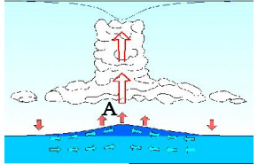台風や低気圧の中心では気圧が周辺より低いため、気圧の高い周辺の空気は海水を押し下げ、中心付近の空気が海水を吸い上げるように作用する結果、海面が上昇します。気圧が1ヘクトパスカル (hPa) 下がると、潮位は約1センチメートル上昇すると言われています。（図 11の「A」の部分）例えば、それまで1,000ヘクトパスカルだったところへ中心気圧910ヘクトパスカルの台風が来れば、台風の中心付近では海面は約90センチメートル高くなり、その周りでも気圧に応じて海面は高くなります。

図 11　吸い上げ効果

**※国土交通省ホームページ「高潮発生のメカニズム」をもとに作成**

**・風による吹き寄せ効果**

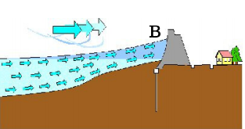台風や低気圧に伴う強い風が沖から海岸に向かって吹くと、海水は海岸に吹き寄せられ、海岸付近の海面が上昇します。この効果による潮位の上昇は風速の 2乗に比例し、風速が2倍になれば海面上昇は4倍になります。

また遠浅の海や、風が吹いてくる方向に開いた湾の場合、地形が海面上昇を助長させるように働き、特に潮位が高くなります。（図 12の「B」の部分）

図 12　吹き寄せ効果

**※国土交通省ホームページ「高潮発生のメカニズム」をもとに作成**

1. **浸水域（図 13参照）**

高潮や高波、洪水に伴う越波・越流によって海岸や河川からの氾濫水により浸水する範囲です。

1. **浸水深（図 13参照）**

陸上の各地点で水面が最も高い位置にきたときの地盤面から水面までの高さです。

図 14のような凡例で表示しています。

1. **高潮偏差（図 13参照）**

天体の動きから算出した「天文潮位（推算潮位）」と、気象等の影響を受けた実際の潮位との差（ずれ）を「潮位偏差」といい、その潮位偏差のうち、台風等が原因であるものを特に「高潮偏差」と言います。

1. **朔望平均満潮位（図 13参照）**

朔（新月）および望（満月）の日から5日以内に現れる各月の最大満潮面の平均値

(OP+2.2m)です。

1. **異常潮位（図 13参照）**

黒潮の蛇行等様々な理由により潮位偏差が高い（あるいは低い）状態が数週間続く現 象です。

今回の浸水想定では、過去に生じた異常潮位の最大偏差の平均（0.143m)としています。

1. **高潮水位（図 13参照）**

「朔望平均満潮位＋異常潮位」を加え、台風等に伴う高潮偏差の高さを表したもので、台風襲来時に想定される海水面の高さを指します。

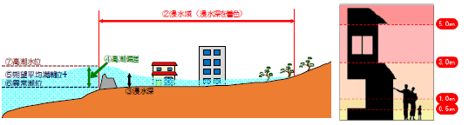

図 13　高潮水位等の定義 　　　　　　　　　図 14　浸水深の凡例

1. **TP（Tokyo Peil の略）**

東京湾平均海面といい、全国の標高の基準となる海水面の高さです。明治17年に、明治6～12年の霊岸島量水標における毎日の干満潮位を測定し、その平均値をTP±0mとしました。

1. **OP (Osaka Peil の略）**

明治7年、大阪港（天保山）の最低潮位をOP±0.0mと定義しました。大阪湾最低潮位といい、昭和南海地震や地盤沈下による影響を受け、現在は標高(TP)Omのとき、OP+1.3mとなります。

1. **河川整備基本方針**

今後の河川をどのように整備していくかといった将来にわたる基本的な河川整備の方 針を定めた計画です。

1. **基本高水を基本とし現況施設を考慮した流量**

将来の河川整備の目標である河川整備基本方針で洪水防御の目標となる洪水流量が基本高水ですが、ダム等の施設によって下流の洪水流量は基本高水よりも低減することになります。

また、上流の河道の整備が進んでいない場合は、基本高水が下流まで流下せずに途中であふれるため、下流では流量が低減することになります。

既存の洪水調節施設による調節、上流における河川堤防の天端越流を考慮して設定した流量が「基本高水を基本とし現況施設を考慮した流量」です。

1. **計画高潮位**

高潮対策施設を整備する高さの計画の基準とする潮位で、現計画は、伊勢湾台風と同規模の台風が、大阪湾に最も被害をもたらすコースを進んだ際に発生する高潮(大阪市の場合、OP+5.2m)を想定しています。

1. **計画高水位**

基本高水から各種洪水調節施設での洪水調節量を差し引いたものを計画高水流量 といいます。

計画高水位は、計画高水流量が河川改修後の河道を流下するときの水位のことです。

1. **許容越波流量**

越波は、その量が大きくなると、護岸等の堤体そのものに被害を及ぼすだけでなく、 護岸及び堤防が防護すべき、背後の道路、家屋、港湾の施設等に浸水被害を及ぼします。今回の浸水想定における決壊条件は、設計条件の許容越波流量に設定しています。

1. **高潮特別警戒水位**

高潮による災害の発生を特に警戒する必要がある水位のことで、水防法の規定に基づき、都道府県知事が設定します。

高潮により、海岸の潮位がこの水位に達したときは、都道府県知事は、関係区市町村長に通知するとともに、必要に応じ報道機関の協力を求めて、住民等に周知します。